МЕТОД БЛИЖАЙШИХ СОСЕДЕЙ С НОРМАЛИЗОВАННЫМ
ЕВКЛИДОВЫМ РАССТОЯНИЕМ
Н.В. Комарова, kom_7@mail.ru, ДНУ им. О. Гончара
В последнее время при решении задачи прогнозирования временных рядов широко используется метод ближайших соседей, предложенный нелинейной динамикой (нелинейная динамика изучает структуру и свойства эволюционных процессов в нелинейных динамических системах). В методе ближайших соседей в качестве меры близости между точками фазового пространства, как правило, используют евклидово расстояние. В настоящей работе в качестве меры близости предложено использовать так называемое нормализованное евклидово расстояние. Введем обозначения: 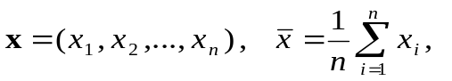
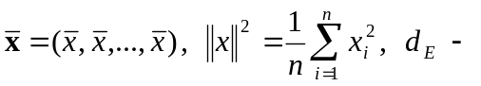евклидова метрика в IR^{n}. Определим нормализованное евклидово расстояние 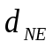 между точками 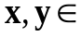 IR^{n} равенством:
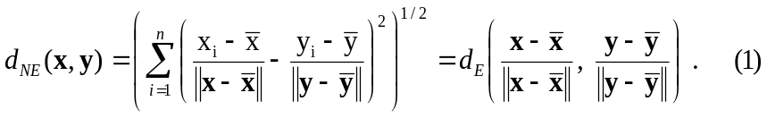
Нормализованное евклидово расстояние, хотя и определяется через евклидову метрику, но само на IR^{n} метрикой не является, уже хотя бы потому, что из 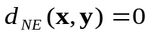не следует Например, если 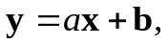 то 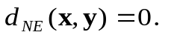Заметим также, что 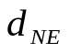 не определено для пары точек, среди которых хотя бы одна имеет вид 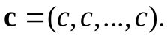 Поэтому далее, когда мы будем говорить о нормализованном евклидовом расстоянии между точками  и 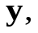всегда будем предполагать, что они не равны константам, т. е. и 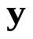отличны от Нормализованное евклидово расстояние обладает следующими свойствами:
- 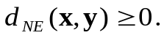
- 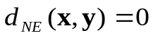тогда и только тогда, когда 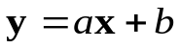.
- 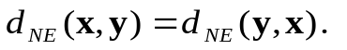
- 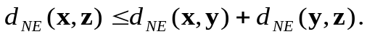
Метод ближайших соседей с нормализованным евклидовым расстоянием был применен для прогноза цен на металлы. Прогноз строился на 6 месяцев: июль-декабрь 2010 г. Интерес представляет сравнение прогнозов, построенных методом ближайших соседей с нормализованным евклидовым расстоянием (БСНЕ), методом ближайших соседей с евклидовым расстоянием (БСЕ), методами АРСС и индексов сезонности (ИС).
Рис. 1 Реальные значения цены на г/к рулон и прогноз на июль-декабрь 2010 г, полученный методами АРСС, БСЕ, БСНE, ИС
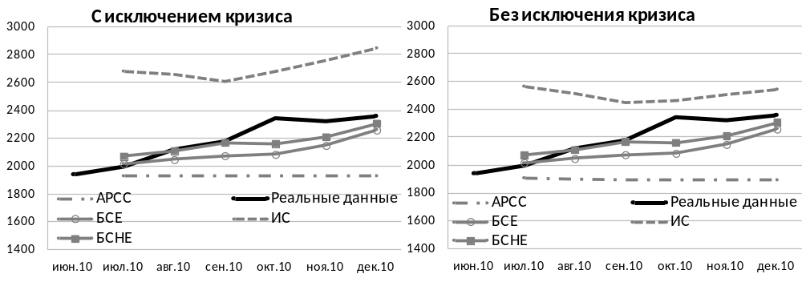
Предложенный метод также был апробирован для прогноза цен на г/к рулон на периоды продолжительностью в 6 мес. начиная с периода [июн. 09, июл. 09,…, дек. 09] и заканчивая периодом [июн. 10, июл. 10,…, дек. 10].
Библиографические ссылки
1 Комарова Н.В. Некоторые инструменты нелинейной динамики в анализе и прогнозировании временных рядов. / Під редакцією О. М. Кісельової (гол. ред.) та ін. // Питання прикладної математики і математичного моделювання. Зб. наукових праць. – Д.: Вид-во Дніпропетровського національного університету, 2011. – С. 191-199.
2 Лоскутов А.Ю. Временные ряды: анализ и прогноз. / А.Ю. Лоскутов, О.Л. Котляров, Д.И. Журавлев // Математика. Компьютер. Образование. Сборник трудов XI международной конференции. – Ижевск, 2004. – С. 9-46.
3 Малинецкий Г.Г. Современные проблемы нелинейной динамики. / Г.Г. Малинецкий, А.Б. Потапов. – М., 2000.

